Резюме соискателя на прохождение стажировки по направлению frontend-разработчик

Личная информация:
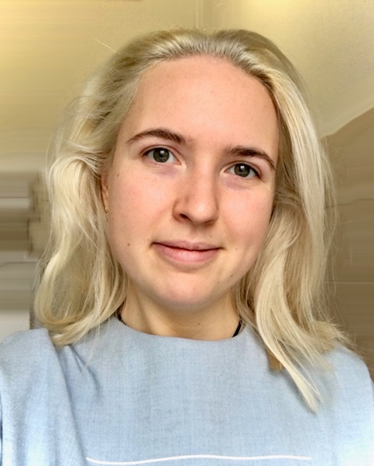
Дьячкова Дарья Валерьевна
+7 (917) 168 1854
dariadiachkova@mail.ru
Моя страница на Github

Дата рождения 06 июня 1997

Образование:
- Онлайн-университет GeekUniversity (образовательная платформа Geekbrains), факультет Веб-разработки декабрь 2018 – июнь 2020
- НИУ ВШЭ, факультет Мировой экономики и мировой 2015-2019
политики, образовательная программа «Международные отношения», 4 курс
- Школа №120 г. Самары, полное среднее образование, аттестат с отличием
2004-2015
Навыки в сфере frontend разработки
- HTML, CSS (HTML5, SCSS, CSS3 & медиа-запросы, адаптивная вёрстка)
- JS
- Vue.js
- jQuery
- Bootstrap
- Я также знакома с:
  - Git
  - Webpack
  - Node.js
  - Bootstrap + Vue
  - БЭМ

Знание языков:
- Английский язык: Proficiency (C2)
  - CAE (Certificate in Advanced English) – Grade A (Mastery-Proficienсy) 20/01/2014;
- Немецкий язык: Upper-Intermediate (B2).

